GUÍA

AUDIENCIAS VIRTUALES CON EFECTOS PROCESALES EN LAS PLATAFORMAS INSTITUCIONALES DE LA RAMA JUDICIAL

Acuerdo PCSJA20-11567 de 2020

Consejo Superior de la Judicatura

Registro de versiones

|  |  |  |
| --- | --- | --- |
| **Versión No.** | **Fecha de versión** | **Descripción de la versión** |
| 00 |  | Creación documento |

**TABLA DE CONTENIDO**

1. INTRODUCCIÓN 3

2. OBJETIVO 3

3. ALCANCE 3

4. PLATAFORMAS INSTITUCIONALES 4

5. PROTOCOLO GENERAL PARA REALIZAR UNA AUDIENCIA VIRTUAL 5

5.1. Plataforma de Lifesize 5

5.2. Plataforma de TEAMS 5

5.3. Agendamiento 6

5.4. Requisitos técnicos 9

5.5. Conexión y desarrollo de la reunión 10

5.6. Catalogación 11

6. CONSULTA, DESCARGA Y GESTIÓN DE GRABACIONES 11

7. SOLICITUDES DE SOPORTE TÉCNICO EN SITIO Y ALQUILER DE EQUIPOS 12

Anexo 1 Pasos de conexión Lifesize

# **INTRODUCCIÓN**

Para el desarrollo virtual de las audiencias con efectos procesales se cuenta con un servicio institucional para la realización de estas y además con herramientas complementarias asociadas al correo electrónico institucional, las cuales cuentan con soporte para la Rama Judicial, sin perjuicio de la facultad establecida en el inciso 2 del Artículo 95 de la Ley 270 de 1996.

Mediante Circular PCSJC20-11 de 31 de marzo de 2020[1], el Consejo Superior de la Judicatura profirió lineamientos sobre las herramientas tecnológicas de apoyo a disposición de los servidores de la Rama Judicial, en el marco de la contingencia, en particular lo relacionado con las de envío de mensajes de datos, las audiencias o sesiones virtuales con y sin efectos procesales, el almacenamiento de información y el sistema de gestión de correspondencia administrativa.

El Acuerdo PCSJA20-11567 de 6 de junio de 2020 “*Por medio del cual se adoptan medidas para el levantamiento de los términos judiciales y se dictan otras disposiciones por motivos de salubridad pública y fuerza mayor*” adoptó, entre otras medidas, las siguientes:

***...***

***Artículo 23. Audiencias virtuales.*** *Mientras dure la suspensión de términos, así como cuando ésta se levante, para el desarrollo de las audiencias y diligencias se continuará privilegiando la virtualidad. Si las circunstancias así lo demandan, deberán realizarse de manera presencial, con las restricciones de acceso que establezca el director del proceso y en el marco de los protocolos y disposiciones del nivel central y seccional sobre condiciones de acceso y permanencia en sedes.*

*La Dirección Ejecutiva de Administración Judicial debe asegurar los espacios de almacenamiento en el servicio de nube con que se cuenta, para todas las audiencias con efectos procesales que se realicen.*

***Artículo 28. Uso de medios tecnológicos en las actuaciones judiciales.*** *Los jueces y magistrados utilizarán preferencialmente los medios tecnológicos para todas las actuaciones, comunicaciones, notificaciones, audiencias y diligencias, y permitirán a las partes, abogados, terceros e intervinientes actuar en los procesos mediante los medios tecnológicos disponibles, evitando exigir y cumplir formalidades presenciales innecesarias.*

*...*

También el Decreto Legislativo 806 de 2020 indicó, en su Artículo 7, que las audiencias deberán realizarse utilizando los medios tecnológicos a disposición de las autoridades judiciales o por cualquier otro medio puesto a disposición por una o por ambas partes y en ellas deberá facilitarse y permitirse la presencia de todos los sujetos procesales, ya sea de manera virtual o telefónica.

1. **OBJETIVO**

Esta guía, para la realización de audiencias virtuales con efectos procesales, tiene como objetivo dar a conocer parámetros para su gestión, uso y el almacenamiento en las plataformas institucionales disponibles en la Rama Judicial a los servidores judiciales, abogados, sujetos e intervinientes procesales y a todos los usuarios de la administración de justicia.

# **ALCANCE**

La presente guía está dirigida a todos los servidores judiciales que desarrollan actividades de agendamiento, realización y organización de audiencias virtuales en las plataformas institucionales, en las diferentes jurisdicciones, áreas de atención y niveles de la Rama Judicial.

# **PLATAFORMAS INSTITUCIONALES**

Las plataformas institucionales dispuestas para la prestación del servicio de audiencias virtuales, videoconferencias y streaming, estarán disponibles en el sitio web: <https://www.ramajudicial.gov.co/web/servicio-de-audiencias-virtuales-videoconferencias-y-streaming/inicio>, donde se pueden encontrar información relacionada con el Servicio de Audiencias Virtuales, Videoconferencias y Streaming**, Agendamientos,** [Pasos para conectarse a una videoconferencia LIFESIZE](https://www.ramajudicial.gov.co/documents/26257570/32114801/paso+a+paso+LIFESIZE.docx/cf56b2ef-ed0b-4660-9f09-15bcbe09baeb), Soporte Técnico y Mesa de Ayuda de Videoconferencia, Horario de atención, Disponibilidad del soporte técnico, Consulta agenda de Audiencias virtuales y videoconferencias, Documentos anexos, Formato para Audiencias Virtuales y Videoconferencias, Procedimiento para la realización de videoconferencias, audiencias virtuales o streaming en la Rama Judicial.

**Seguridad y Autenticidad:** Para la realización de las audiencias virtuales y otros actos procesales, se preferirán las plataformas institucionales, que garantizan la protección de la información, sin exponer a riesgos los equipos y bases de datos de la institución, desde el (los) originador(es) hasta el (los) receptor(es).

# **PROTOCOLO GENERAL PARA REALIZAR UNA AUDIENCIA VIRTUAL**

Haciendo uso de las plataformas institucionales por sus ventajas, a saber:

* Encriptación o cifrado algorítmico, punto a punto de las audiencias
* Doble respaldo de la grabación (Alta disponibilidad de los contenidos)
* Almacenamiento en nube y en el repositorio del portal de gestión de grabaciones de la Rama Judicial.
* Seguridad de los contenidos en el proceso judicial.
* Apoyo técnico especializado
* Agendamiento y programación de eventos virtuales.

Las audiencias virtuales y las actuaciones que se gestionan y adelantan en la Rama Judicial en los procesos judiciales o administrativos, harán uso de las herramientas y plataformas tecnológicas disponibles.

Es importante resaltar que la participación o intervención de manera virtual facilita la protección e integridad de los funcionarios y servidores judiciales, así como la de los demás participantes e intervinientes, ya que no es necesaria la intervención de una manera presencial o física, garantizado el desarrollo integral de las audiencias virtuales.

**Lugar:** Cuando se cite la realización de una audiencia virtual por medios tecnológicos, los sujetos procesales podrán participar desde las oficinas de sus abogados (as), domicilio social, real, o desde sus casas de habitación.

No será necesario que la parte y/o su abogado (a) se encuentren en la misma ubicación, en tal caso, se podrán conectar de forma independiente siguiendo los protocolos establecidos, y las específicas dispuestas por el Consejo Superior de la Judicatura.

En todos los casos, los participantes deberán acondicionar el lugar donde se encuentren para el efecto, con buena luminosidad, aislado de ruidos y distracciones externas, considerándose así, como lugar idóneo.

El fondo que se observe en pantalla deberá ser preferiblemente una pared color claro.

El despacho judicial podrá tomar las medidas que considere necesarias, para asegurar la correcta realización del evento.

**Requerimientos técnicos básicos necesarios:** Para la realización de estas audiencias virtuales, los usuarios deberán contar con un computador (Escritorio o Portátil), o un dispositivo móvil o tableta, con conexión a Internet, micrófono y cámara disponibles, para conectarse con otros usuarios de manera virtual.

**Capacidad de acceso a internet:** Para participar en la diligencia, los intervinientes deben contar con una conexión de internet con ancho de banda de mínimo 2 Mbps (recomendado 5 Mbps exclusivos).

## **5.1. Plataforma de Lifesize**

**Identidad/Autenticidad:**

Se gestiona el agendamiento y la programación a través de la mesa de soporte [audienciavirtual@cendoj.ramajudicial.gov.co](mailto:audienciavirtual@cendoj.ramajudicial.gov.co); que valida el despacho, asocia el número de identificación del proceso y envía un enlace de conexión, el cual debe ser utilizado para poder unirse a la reunión virtual.

**Integridad de la Información:**

Toda la información queda grabada con un nivel de encriptación que asegura que no puede ser modificada y se mantiene igual a como se registró inicialmente. Al almacenarse en el repositorio de la nube se alojará de manera segura sin posibilidad de modificaciones.

**Disponibilidad de la Información:**

Una vez grabada la sesión y guardada en el repositorio, se crea un enlace de acceso, el cual sirve para descargar la grabación y ser consultada en cualquier momento. Salas virtuales en la nube para conexión y grabación posterior disponible para todos los intervinientes.

El paso a paso del servicio se encuentra documentado a través de manuales, procedimientos y videos disponibles en el sitio web del Servicio de Audiencias Virtuales [https://www.ramajudicial.gov.co/web/servicio-de-audiencias-virtuales-videoconferencias-y-streaming/inicio](https://nam02.safelinks.protection.outlook.com/?url=https%3A%2F%2Fwww.ramajudicial.gov.co%2Fweb%2Fservicio-de-audiencias-virtuales-videoconferencias-y-streaming%2Finicio&data=02%7C01%7Cngaonac%40consejosuperior.ramajudicial.gov.co%7C121913cb180745291cb108d81f94d36c%7C622cba9880f841f38df58eb99901598b%7C0%7C0%7C637294071344991244&sdata=2960hYYmgQCA9t%2BsGjmm7uJ7Xk5DJvPz54xSZFTWsVM%3D&reserved=0).

## **5.2. Plataforma de TEAMS**

También se dispone de la plataforma TEAMS asociado al correo electrónico institucional, que sirve principalmente de apoyo a la gestión de las dependencias y despachos judiciales. Es responsabilidad del Despacho o Servidor Judicial realizar la invitación y la programación de la reunión virtual.

**Identidad/Autenticidad:**

Control de la identidad está asociado a las credenciales de acceso al correo institucional de la Rama Judicial, la contraseña consta de 8 dígitos mínimo exigiendo caracteres como: letras mayúsculas y minúsculas y números, con periodicidad de cambio cada seis meses y rastro de auditoría de los usuarios que acceden.

**Integridad de la información:**

Toda la información queda almacenada en STREAM temporalmente, siempre que se inicie la grabación en la plataforma de Teams y estará asociado al correo del usuario que inicia la grabación de la reunión virtual.

La plataforma Teams garantiza la seguridad de la información dentro de equipos de trabajo públicos, privados o de la organización.

**Disponibilidad de la información:**

La plataforma Teams está disponible para ingreso vía web por navegador, por aplicación de escritorio o por ambiente móvil, a través del usuario y contraseña asociado al correo electrónico institucional, lo que garantiza el acceso a todos los documentos compartidos, sesiones de reuniones, grabaciones (solo si el funcionario inició la grabación), sin perder la trazabilidad. Cualquier archivo o versión podrá ser recuperada. Se conserva la traza de versionamiento.

La información para Iniciar sesión y comenzar a usar Teams se encuentra disponible en el siguiente link de office 365 <https://support.microsoft.com/es-es/office/iniciar-sesi%C3%B3n-y-comenzar-a-usar-teams-6723dc43-dbc0-46e6-af49-8a2d1c5cb937>

## **5.3. Citación, programación y/o agendamiento**

Las audiencias virtuales o actuaciones que se gestionan y adelantan por los Despachos y Servidores Judiciales, son citadas, programadas y/o agendadas por el Despacho, Servidor o Funcionario Judicial competente, según corresponda procesalmente.

En caso de que las audiencias virtuales o actuaciones estuvieran previamente programadas, el Despacho o Servidor o Funcionario Judicial competente deberá dar alcance de la citación, programación y/o agendamiento, para garantizar la participación de los todos los intervinientes.

En la plataformas institucionales, se eleva el requerimiento del servicio de Audiencia Virtual, Videoconferencia y Streaming al correo electrónico [audienciavirtual@cendoj.ramajudicial.gov.co](mailto:audienciavirtual@cendoj.ramajudicial.gov.co); con los datos necesarios para su solicitud de agendamiento, entre los cuales:

Se requiere el número de proceso con los 23 dígitos, al igual que los correos electrónicos de los participantes para cualquiera de los servicios.

En las plataformas institucionales, con el propósito de mantener la disponibilidad y apoyo del servicio, el perfil de moderador lo tiene el asistente técnico asignado, quien está a cargo del proceso del agendamiento, generación del enlace de conexión, soporte para la conexión, pruebas y realización de los eventos y la disponibilidad de las grabaciones.

El paso a paso de la conexión a la plataforma Lifesize está en el Anexo 1 de este documento.

**Para el caso de la plataforma TEAMS**

Puede ingresar iniciando sesión con su nombre de usuario y contraseña de Microsoft 365 por el correo electrónico institucional o directamente iniciando en la plataforma:

* En Windows, haga clic en Inicio > Microsoft Teams.
* En Mac, en la carpeta Aplicaciones y haga clic en Microsoft Teams.
* En dispositivos móviles, pulse el icono Teams.

**RECOMENDACIÓN: Las invitaciones de las reuniones virtuales deben generarse desde las cuentas de correo electrónico institucional de los Despachos Judiciales y/o Centro de Servicios.**

**Programar una reunión o audiencia virtual**

* Vaya a Calendario, en la parte izquierda de la aplicación y seleccione Nueva reunión, en la esquina superior derecha.
* Seleccione un intervalo de tiempo en el calendario. Se abrirá un formulario de programación.
* En el formulario de Programación se debe agregar un título de la reunión, en el que deberá incluir como mínimo el número de 23 dígitos del proceso.

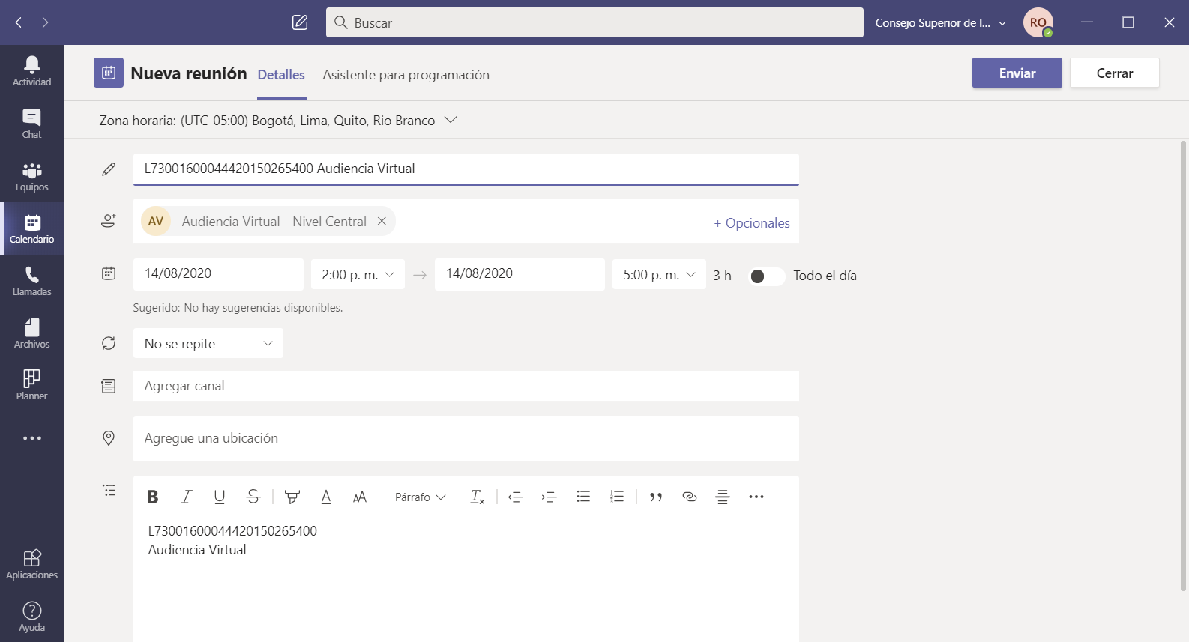

**Invitar a los participantes**

La plataforma Teams le permite invitar a los participantes de la audiencia, para ello necesitará la dirección de correo electrónico completa para agregarlos en ***Agregue los asistentes requeridos*** u ***opcional*** según el caso.

Al seleccionar invitar quedará agendada y los participantes recibirán un correo electrónico con la citación y el vínculo para acceder a la reunión.

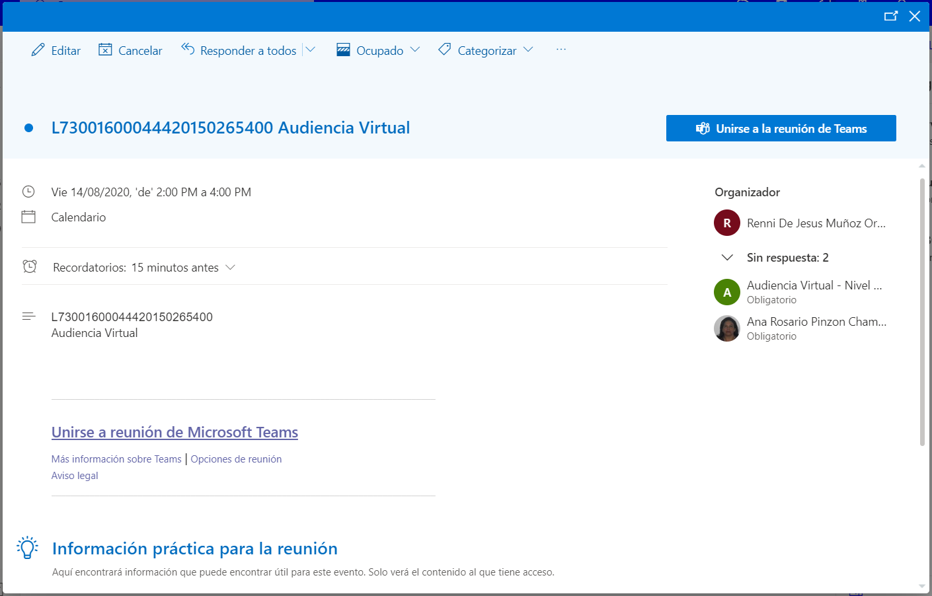

## **5.4. Requisitos técnicos**

Debe contar con conexión a internet estable de mínimo 2 Mb (recomendado 5 Mbps exclusivos), que permita hacer uso de las plataformas tecnológicas disponibles para llevar a cabo las audiencias virtuales y videoconferencia. Puede realizarse a través de los siguientes equipos:

* Equipo de Videoconferencia especializado (excepto Teams), o
* Computador de mesa o escritorio, o
* Portátil, o
* Tablet o
* Teléfono móvil (Android o IOS)

El dispositivo debe contar o incorporar los siguientes elementos:

* Cámara de video
* Micrófono
* Altavoz o parlantes.

**Validación de los requerimientos técnicos:**

La calidad de los anteriores elementos, de cada uno de los participantes, incide en la visualización, intervención y desarrollo de la audiencia virtual.

Una vez se tenga acceso a la audiencia virtual, los participantes e intervinientes podrán verificar el cumplimiento de los requerimientos técnicos mínimos que garanticen su participación en la audiencia virtual.

También es posible realizar validaciones previas y se dispondrá de enlaces de pruebas para la validación de los requerimientos técnicos, con el apoyo de la Mesa de ayuda de videoconferencias.

Sin perjuicio de lo anterior, podrá consultarse la infografía de soporte técnico en la siguiente dirección: <https://www.ramajudicial.gov.co/documents/34644201/34877801/Apoyo+tecnico+Rama+Judicial+-+CENDOJ.pdf.pdf/6debcfc7-28d5-44fd-acc9-7b40ef9e791d>

## **5.5. Conexión y desarrollo de la reunión**

El Consejo Superior de la Judicatura cuenta con las plataformas institucionales, para la realización de las audiencias virtuales, videoconferencias y streaming, especializadas en la realización de eventos virtuales y otra como herramienta de colaboración y comunicaciones disponible a través del servicio de correo electrónico institucional, que puede ser utilizada en caso de indisponibilidad de las dos primeras.

Posterior al agendamiento les llegará una invitación (enlace de conexión) al buzón de correo electrónico del Despacho o Servidor Judicial solicitante y a los participantes e intervinientes, a través del cual puede acceder a la reunión y llevar a cabo las audiencias virtuales, por lo que es necesario conocer las cuentas de correo electrónico para realizar la invitación de los participantes o intervinientes de la reunión virtual.

El acceso a las Audiencias Virtuales programadas y/o agendadas y poder participar o intervenir estará disponible en la citación y/o invitación que la convoca o que se reciba de parte del Despacho o Servidor Judicial competente, se indicará el acceso a la herramienta o plataforma disponible por la Rama Judicial, igualmente se incluirán todos los vínculos o maneras de conectarse de acuerdo a los equipos de comunicaciones utilizados para intervenir y participar de la audiencia virtual, también se deberá incluir información como la identificación o número del proceso, la fecha y hora de inicio, las condiciones para participar y cualquier información necesaria y relevante.

Para aquellas audiencias virtuales ya convocadas, programadas y/o agendadas, y que aparezcan en la consulta de agenda en el portal web de la Rama Judicial, se podrán validar y gestionar su realización, cancelación, aplazamiento o cualquier otra novedad que se presente con las Audiencias Virtuales programadas.

El Despacho o Servidor Judicial competente iniciará la Audiencia Virtual, solicitando a los intervinientes su identificación, quienes deberán indicarse en las condiciones que establezca el Despacho o Servidor Judicial organizador o responsable de la diligencia virtual, con: su nombre, su número de identificación y su número de tarjeta profesional, en caso de actuar en calidad de apoderado y presentar sus documentos de la manera como lo señale el organizador o moderador. El Despacho o Servidor Judicial competente dejará constancia en el expediente sobre los intervinientes que hayan accedido, previamente al inicio de la diligencia virtual.

La diligencia virtual se desarrollará de la misma manera prevista en las normas procesales para una audiencia o actuación presencial.

Para hacer pruebas antes del inicio de la diligencia, con el propósito de que los participantes e intervinientes accedan a la plataforma y reporten a soporte técnico, las dificultades o inconvenientes que se les presenten, a afectos de superarlos antes del inicio de la diligencia. Para tal fin, los datos de contacto previstos para el servicio de “Audiencias Virtuales” se encuentran disponibles en el sitio web del servicio: <https://www.ramajudicial.gov.co/web/servicio-de-audiencias-virtuales-videoconferencias-y-streaming/inicio>

En el apartado de **Disponibilidad de asistentes por semana**, en el enlace de **Soporte técnico.**

Una vez todos los participantes o intervinientes estén en la sala virtual conectados, atendiendo la invitación, es muy importante activar o verificar que la grabación esta iniciada o proceder a activar el inicio de la grabación del evento, según las indicaciones de la plataforma utilizada.

En la plataforma TEAMS, el moderador es el titular de cuenta desde la que se agendó la audiencia y como tal cuenta con permisos para el control del evento: silenciar micrófonos, quitar participantes, convertir a los intervinientes en asistentes y es responsable de iniciar/pausar/finalizar la grabación. Es decir, con esta herramienta, la responsabilidad del agendamiento, el desarrollo y la grabación es del despacho, que asume iniciar la grabación y finalizarla.

Dependerá del dominio de correo de los participantes distintos a la Rama Judicial, la disponibilidad de herramientas asociadas como chat, enviar o adjuntar archivos y documentos. Vale la pena indicar en los casos que no pueda compartir documentos los usuarios externos deberán aportar los documentos vía correo electrónico.

Durante el desarrollo de la actividad verifique que efectivamente se encuentra grabando, bien sea para el registro en la plataforma CICERO o en el índice del expediente judicial electrónico, para la identificación de los documentos que hacen parte del expediente judicial según lo indicado en el **“Protocolo para la gestión de documentos electrónicos, digitalización y conformación de expedientes” Circular 27 de 2020**.

El organizador o moderador de la reunión virtual, videoconferencia o audiencia virtual, debe asegurarse que el evento se desarrolle en debida forma, garantizando completamente su ejecución.

En el caso de audiencia virtual la identificación o etiqueta como mínimo es el Código Único de Identificación del proceso, la diligencia se desarrollará de la misma manera prevista en las normas procesales para una audiencia o actuación presencial.

Para realizar intervenciones el organizador o moderador tiene el control de la reunión concederá la palabra. También los intervinientes podrán participar, pedir la palabra, usar el chat, mensajes de texto, compartir pantalla y/o archivos, levantar la mano o según la funcionalidad de la plataforma utilizada, en el momento en que quien dirige la diligencia abra el espacio para la participación o intervención.

Los intervinientes deberán mantener siempre sus micrófonos desactivados y solamente lo activarán al momento en que se le haya concedido el uso de la palabra por el Despacho o Servidor Judicial encargado de la diligencia virtual. Una vez el interviniente finalice su intervención, deberá desactivar su micrófono. Solamente se permitirá el uso de la palabra de un interviniente a la vez.

Los intervinientes no podrán conectarse simultáneamente a través de dos dispositivos (computador, tabletas o teléfonos móviles).

Si durante el desarrollo de la diligencia virtual se presenta algún inconveniente, el interviniente deberá comunicarse inmediatamente con el soporte técnico a las líneas de atención dispuestas para tal fin, deberá tomar una imagen de la pantalla en donde se pueda evidenciar el error. El organizador o moderador que dirija la reunión tomará las acciones o decisiones que en estos eventos sean pertinentes.

Si en el curso de la reunión se requieren visualizar documentos, presentaciones, videos; lo recomendado es enviarse a través del correo electrónico del despacho indicando la identificación del proceso y el asunto. Las plataformas tienen previstos los mecanismos necesarios para tener acceso a estas visualizaciones, tales como compartir pantalla, en la medida en la cual así lo considere el Despacho o Servidor Judicial responsable.

Al terminar la reunión virtual el organizador o moderador se asegurará que la grabación quede disponible para su posterior consulta según las indicaciones de la plataforma seleccionada y del personal técnico.

La actuación adelantada en desarrollo de las diligencias realizadas a través de medios virtuales será resguardada por la Rama Judicial en su integridad en medios disponibles que ofrezcan seguridad para el registro de lo actuado. La grabación de la audiencia virtual es la prueba de lo acontecido en la diligencia virtual.

El uso de los medios virtuales para el desarrollo de las diligencias en ningún momento varía las reglas y etapas procesales o de las actuaciones previstas en las normas aplicables.

## **5.6. Catalogación**

Sin perjuicio del tipo de soporte documental de las distintas piezas procesales, será necesario mantener la integridad y unicidad del expediente, para lo cual se hará uso de las herramientas institucionales de almacenamiento disponibles, en este sentido se debe identificar la catalogación de la realización de las audiencias de acuerdo con el **“Protocolo para la gestión de documentos electrónicos, digitalización y conformación de expedientes”** Circular 27 de 2020.

Con la información suministrada en el momento del agendamiento de las reuniones la plataforma permite nombrar los archivos de las grabaciones de las audiencias virtuales de la siguiente manera:

* Información del número proceso, con los 23 dígitos
* Información de la audiencia:

Tipo de audiencia (1 carácter) R = Reservada, L = Libre.

Código del despacho.

* Información de la grabación:

Número de grabación (1 carácter)

Fecha de grabación, automático, (8 caracteres) en formato AAAAMMDD

Hora de grabación, automático, (6 caracteres) en formato HH24MISS

Origen de la grabación, “V” virtual, “P” presencia, (1 carácter)

Es importante aclarar que las audiencias que se realizan a través de la plataforma TEAMS, al ser agendadas en la opción “agregar título” se deben incorporar los siguientes metadatos:

1. Si es de carácter público libre de consulta se debe agregar una L al inicio y si es reservada una R y
2. El Código Único de Identificación de los procesos judiciales de 23 dígitos, sin signos de separación.

Ejemplo:

Audiencia Libre de Consulta

L73001600044420150265400

Audiencia Reservada

R73001600044420150265400

# **CONSULTA, DESCARGA Y GESTIÓN DE GRABACIONES**

Una vez realizada la audiencia virtual en las plataformas institucionales, se almacena una copia de la grabación en forma segura y de manera permanente en el aplicativo de gestión de grabaciones denominado PORTAL CÍCERO, disponible en <https://gestionaudiencias.ramajudicial.gov.co:8443/cicero-portal-web/index.html>.

Con el fin de garantizar la seguridad y confidencialidad de la información de los intervinientes en los procesos judiciales, se configuró el Portal Cícero como una plataforma de consulta interna a disposición de los servidores judiciales, a la que solo se puede acceder con el uso de credenciales, donde el usuario corresponde al correo electrónico institucional del despacho y la contraseña inicial es aleatoria la cual debe ser cambiada al momento de ingresar por primera vez al Portal, esta información de ingreso fue remitida vía correo electrónico al buzón de cada juzgado a nivel Nacional.

Los despachos podrán consultar, visualizar y descargar los archivos de audio y video que así lo requieran, una vez estos hayan sido:

1. Trasmitidos desde las herramientas de videoconferencias, autorizadas por la Entidad, en un término no mayor a cinco días de su realización.
2. Migradas desde la herramienta colaborativa TEAMS de Microsoft Office 365.

El acceso al Portal se realiza siguiendo los pasos relacionados a continuación:

1. En el navegador (Internet Explorer, Google Chrome, etc.) ingresar a la página Web de la Rama Judicial en [www.ramajudicial.gov.co](http://www.ramajudicial.gov.co/)
2. Hacer clic sobre la opción *Servidores Judiciales.*

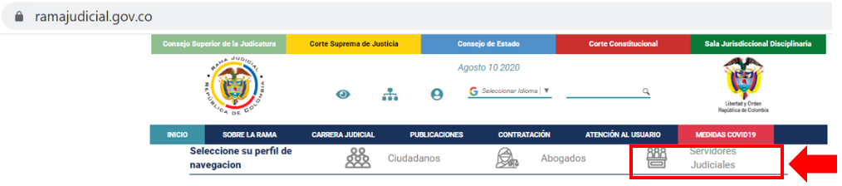

1. En el espacio Temas de Interés de la sección Servidores Judiciales, buscar y hacer clic en la opción Gestión de Audiencias (Grabaciones)

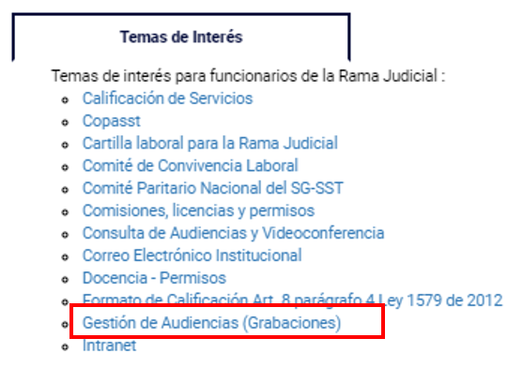

1. Una vez ingrese al portal CICERO haga en clic en Login (parte superior derecha)

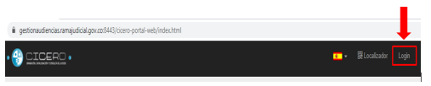

1. Diligenciar el formulario con las credenciales (digitar usuario y contraseña).

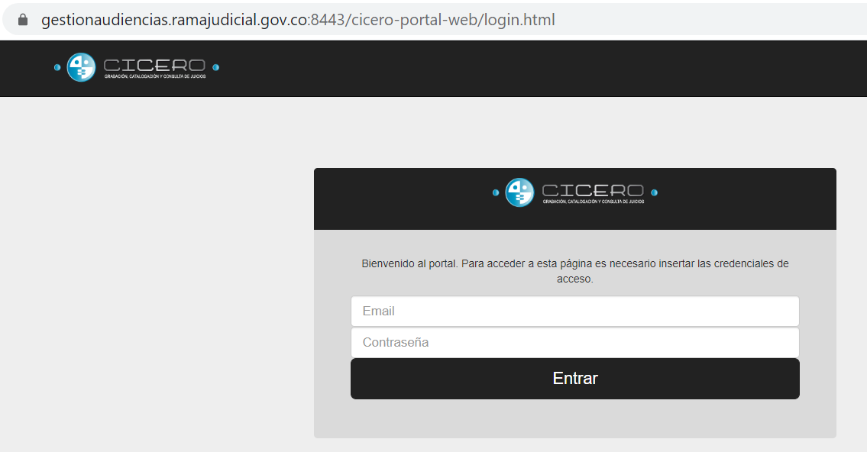

1. Utilizar las opciones disponibles para visualizar las grabaciones, entre ellas el número de expediente

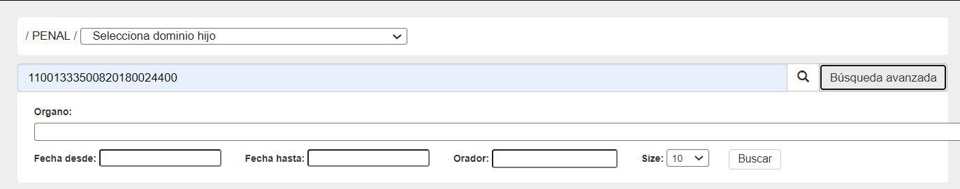

En caso de necesitar soporte del servicio de gestión de grabaciones o tener problemas de credenciales, comunicarse al correo electrónico [soportegrabaciones@cendoj.ramajudicial.gov.co](mailto:soportegrabaciones@cendoj.ramajudicial.gov.co)

**Almacenamiento en Stream**

El almacenamiento que se realiza en el gestor de contenidos Stream de Microsoft Office 365, de las audiencias realizadas con la herramienta colaborativa TEAMS es temporal (máximo 3 meses).

Minutos después de terminar la grabación aparecerá en el chat de la reunión un enlace, que permite descargar la grabación únicamente al organizador del evento y los demás participantes podrán tener permiso solo de visualización. Estas grabaciones serán incluidas en el Portal CÍCERO previa identificación de las reuniones realizadas con propósitos judiciales.

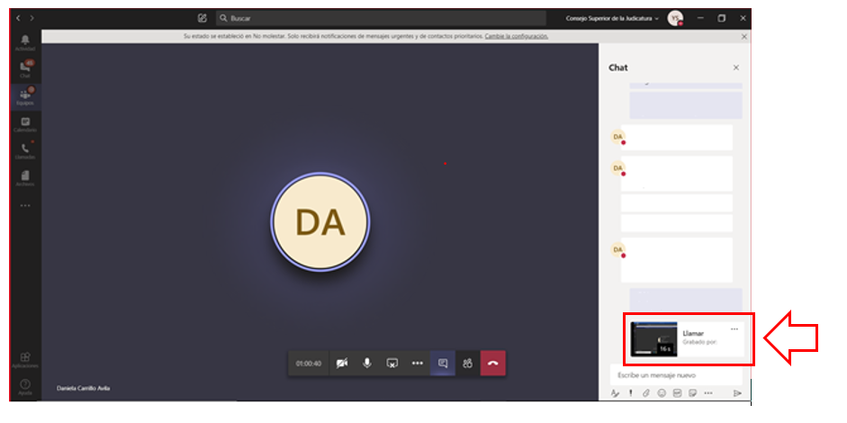

Si la audiencia es reservada, se debe registrar en el campo de Observaciones del índice del expediente judicial electrónico, según lo indicado en el ***“Protocolo para la gestión de documentos electrónicos, digitalización y conformación de expedientes”*** Circular 27 de 2020.

# **SOLICITUDES DE SOPORTE TÉCNICO EN SITIO Y ALQUILER DE EQUIPOS**

Los despachos judiciales que no poseen los equipos o adecuación necesaria para la realización de audiencias virtuales, videoconferencias y streaming, podrán solicitar equipos en alquiler y soporte técnico en sitio solicitando con tres días de anticipación al evento en caso de sedes con conexión a Internet y cinco días para aquellas que adicionalmente requieran conexión satelital.

**Funcionarios de Soporte Técnico de la operación:**

Se podrán contar con el apoyo de funcionarios de soporte técnico, siempre que se solicite con anticipación su intervención en la garantía de la audiencia virtual, este es el funcionario encargado que la plataforma opere en las mejores condiciones, brindando el soporte técnico, de acceso virtual de todos los participantes interesados, de la grabación y de seguir las instrucciones del Despacho o Servidor Judicial organizador o que dirija la audiencia virtual, será el administrador técnico y dará el apoyo de las solicitudes de los participantes e intervinientes.

# **GLOSARIO**

* **ANCHO DE BANDA:** En conexión a internet, es la cantidad de datos que se pueden transferir entre dos puntos de una red en un tiempo específico (normalmente, en bits por segundo (bps)). Denota la capacidad de transmisión de una conexión y es un factor importante al determinar la calidad y la velocidad de una red.
* **CABLE DE RED**: También conocido como cable Ethernet. Es un cable capaz de conectar el computador directamente al modem que provee el servicio de internet; proporciona una conexión mucho más segura que el wifi, aprovechando al cien por cien el ancho de banda, y evitando las interferencias que perjudican a la señal.
* **COMPARTIR CONTENIDO**: Mostrar a los participantes de la audiencia, la actividad en pantalla del computador. Esta acción se realiza a través de la funcionalidad del botón “compartir contenido” de la plataforma de videoconferencias LifeSize y en TEAMS que se encuentra en la parte inferior de la pantalla.
* **LIFESIZE**: Plataforma virtual utilizada para conectarse por videoconferencia y streaming a una audiencia virtual.
* **LINK DE CONEXIÓN**: Enlace que permite a los usuarios conectarse a una videoconferencia.
* **LINK DE STREAMING**: Enlace que permite al público en general ver y escuchar una reunión en vivo, sin opción de participar.
* **LINK DE GRABACIÓN**: Enlace que permite ver y descargar la grabación de la audiencia.
* **MUTE**: Silencias los micrófonos.
* **REFRESCAR PÁGINA**: Actualizar o cerrar la página de internet para que esta vuelva a iniciar y de esta forma se restablezca la conexión.
* **SALA VIRTUAL**: Punto de encuentro virtual al que se accede a través de un enlace de conexión.
* **STREAMING**: Son eventos virtuales que realiza la Rama Judicial, donde el origen trasmite, sin interactividad de los demás extremos.
* **TEAMS:** Herramienta de videoconferencia asociada al correo institucional del servicio Microsoft Office 365.

# **Anexo 1:**

# **PASOS PARA CONECTARSE A UNA VIDEOCONFERENCIA LIFESIZE**

Le llegará un enlace como el siguiente, debe abrirlo preferiblemente en Google Chrome

[https://call.lifesizecloud.com/#######](https://call.lifesizecloud.com/)

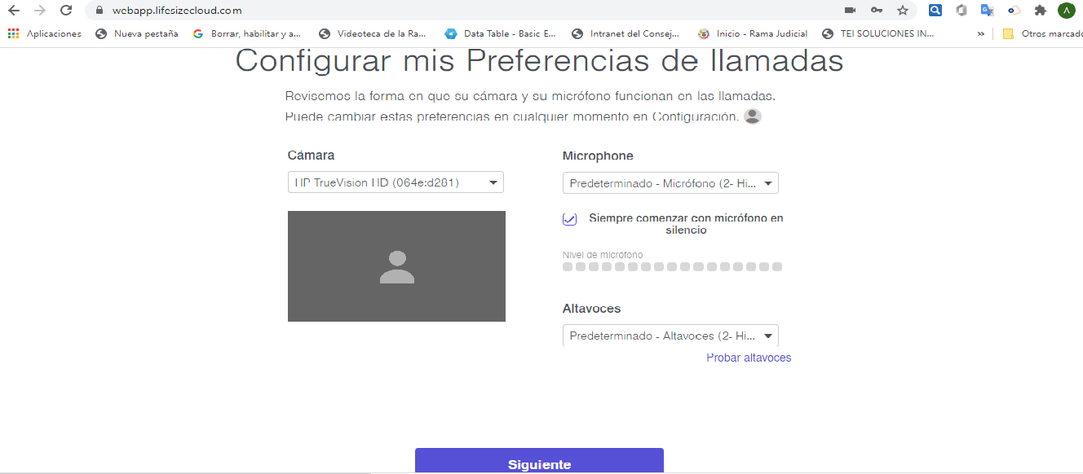

ClicK en permitir cámara y micrófono

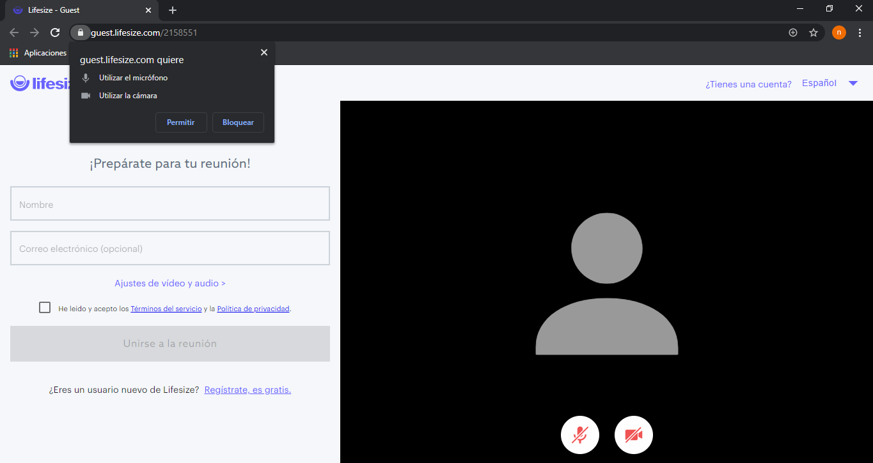

Ingresar nombre y click en he leido y acepto terminos

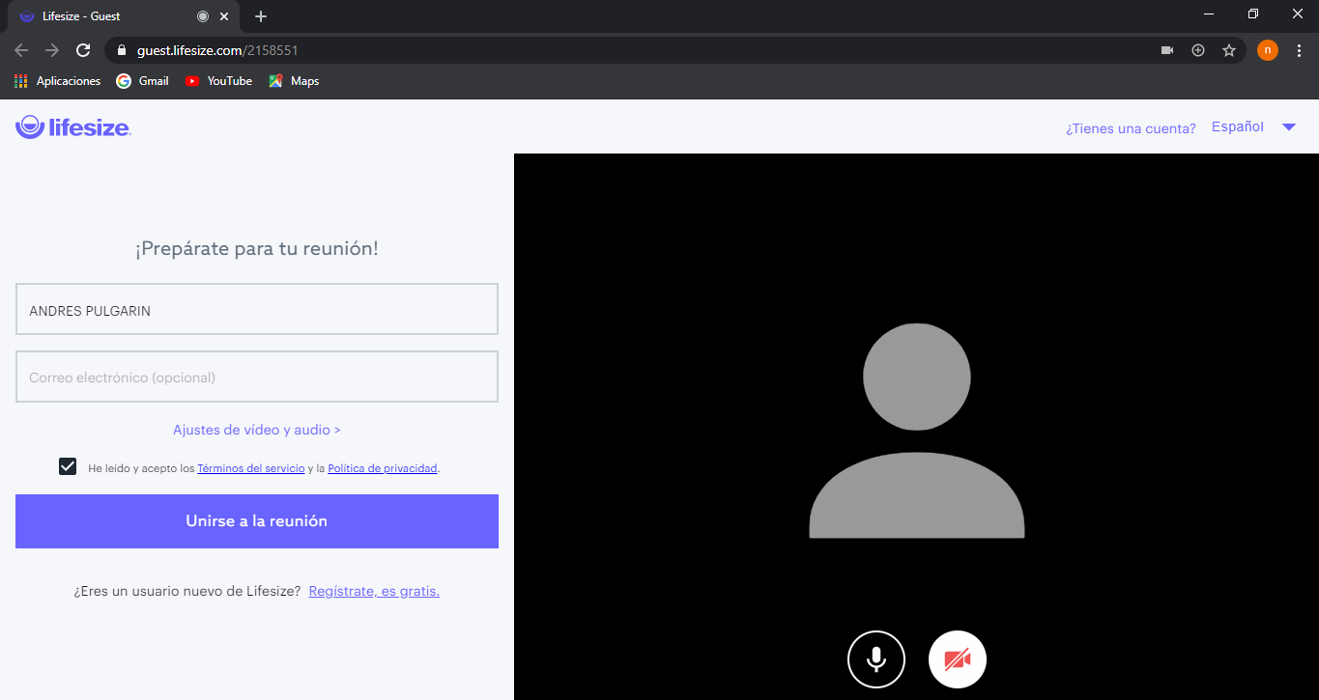

Y listo ya puede disfrutar de la videoconferencia

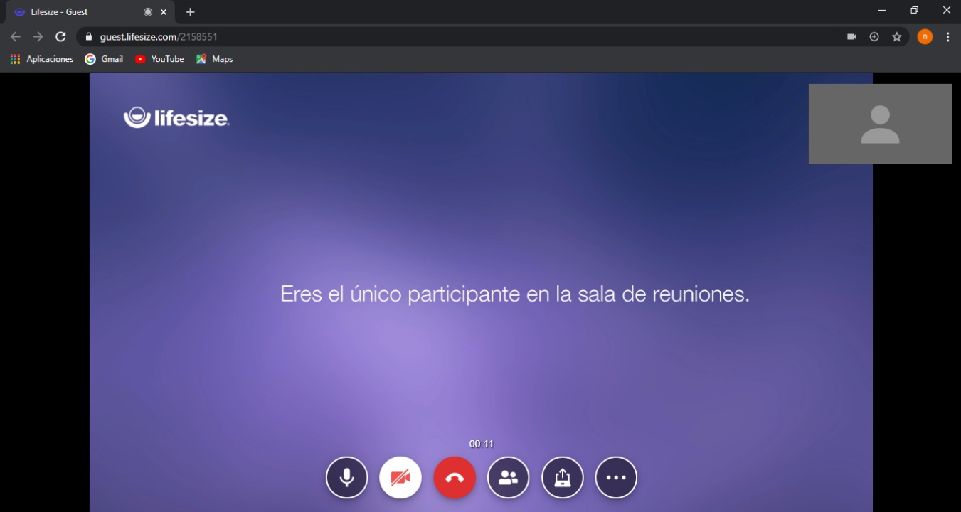

1. Infografía <https://www.ramajudicial.gov.co/documents/34644201/34758201/Instructivo+Herramientas+TI+Apoyo+Rama+Judicial.pdf.pdf/6c0b4d86-b76a-4081-84fb-e250cd29f958>